
商品研究|基本金属日报 2017-01-05 |中大期货研究院

金属组

研究员：

黄臻

0571-87788888-8435

HUANGZ@ZDQH.COM 期货从业资格：F3014060
投资咨询从业资格：Z0012411

相关报告

美元走强与原油回落盖过需求前景忧虑情绪消退 基本金属高开低走

2017-1-4

美元走强 原油回落 市场忧虑中国现流动性紧缩 基本金属内强外弱

2016-12-30

价格下跌引逢低只纳 中国需求预期增强 基本金属涨跌互现

2016-12-29

受黑色系午后变盘影响有色系缓步回升 基本金属涨跌各半

2016-12-28

有色需求前景悲观 黑色系跳水拖累基本金属全线回落

2016-12-27

国内进口下滑加深看空情绪 原油回升助涨反弹 奥德赛大概金属外强内弱

2016-12-23

市场忧虑情绪重燃 基金多头减持 基本金属内强外弱

2016-12-22

中国经济稳步复苏 国际油价持续回升基本金属外强内弱

2016-12-12

美元回落 原油反弹 中国需求预计增加基本金属内外分化

观点摘要：

策略跟踪：

 | 投资策略 |  |  | 本期持仓 |  |  | 上期持仓 |  |  | 变化
 | 空 CU1703 |  |  | 100 |  |  | 100 |  |  | 0

行情回顾：

从内盘来看继续呈分化之势，除锌、铅、锡呈收高之外，其余品种均呈不同程度的收跌之势，分品种来看，铜、铝、镍在低开后呈宽幅的横盘区间震荡整理态势；锌、铅在低开横盘后呈震荡回升之势；锡高开低走后呈震荡回升之势；从影响因素来看，一方面除锡以外的其他基本金属低开是受隔夜 LME 基本金属价格走势因素影响； 另一方面开盘后的走势则是受 LEM 亚洲电子盘在美元失去继续走强动能的影响下收复跌势的联动影响。

从外盘来看呈反弹回升之势，从走势来看，各基本金属均在亚洲电子盘呈低开高走的宽幅横盘区间震荡整理态势，到了欧美时段则出现小幅分化：除铝与锡继续保持宽幅的横盘区间震荡整理态势之外，其余基本金属均呈震荡走强之势；从影响因素来看，一方面受美元回落与原油回升因素影响；另一方面则是受市场对于中国需求预期上升与美联储公布 12 月议息会议纪要的影响。

基本面跟踪：

- 波兰部长理事会主席周二称，该国国有铜矿商-KGHM 不应将持有的海外资产转售。

- 美国铝业周二称，该公司将办暂时关闭苏里南 Suralco 氧化铝精炼厂和铝土矿。

- 经国务院关税税则委员会审议通过，并报经国务院批准，自 2017 年 1 月 1 日起，中国将调整部分商品的进出口关税，其中铅锌相关品种的进出口税率不变。铅锌精矿出口税率将遵循 30%出口税率，而锌的相关进口税率在 2015 年中韩、中澳协定落定后已调降至 0%。

- 私募基金集团 EMR 执行总裁表示，在以 2.1 亿美元收购澳洲一铜矿后正在寻求下下个并购机会。

- Nyota inerals 公司周二表示，已决定出售位于意大利的 Ivrea 镍矿项目股权，因该项目需要充足的资本投资，但公司目前无力负担。


中大期货研究|商品策略|基本金属日报

交易分析：

图 1： 2 小时线技术图
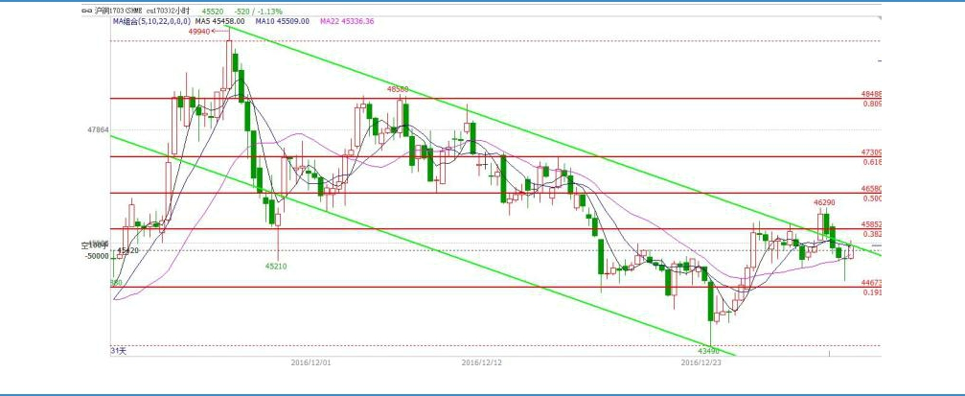

数据来源： 中大期货研究院

图 2： 帐户权益与资金使用率对比 图 3： 帐户收益率与资金收益率对比
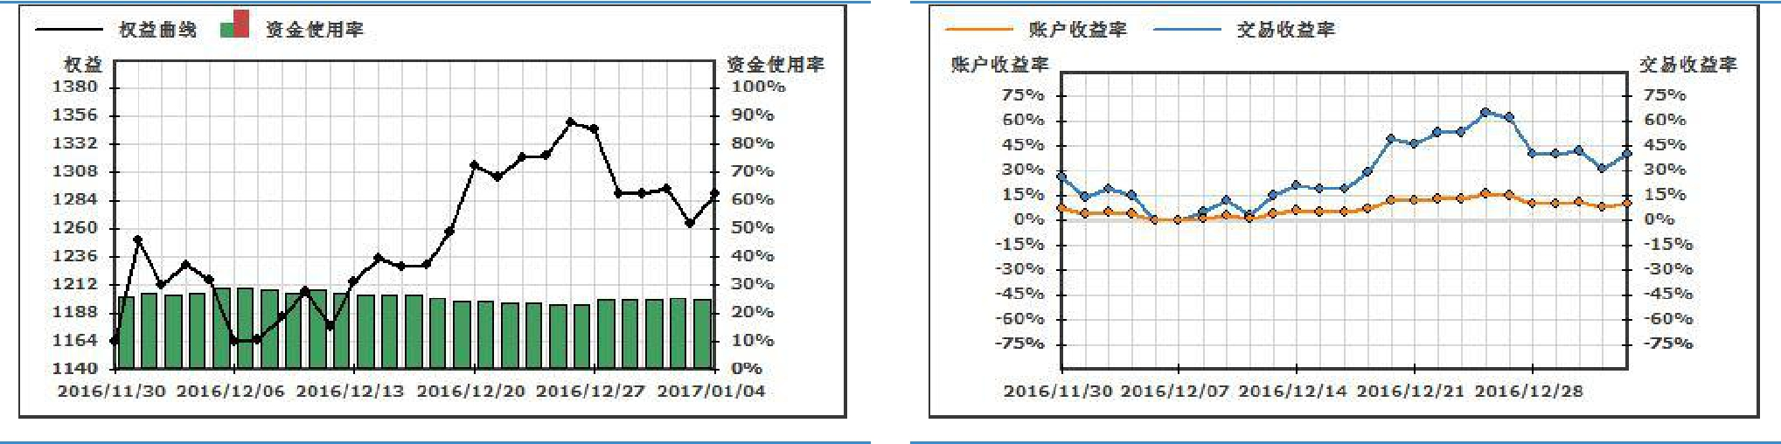

数据来源：中大期货研究院 数据来源：中大期货研究院

交易小结：

本日交易主要以沪铜为主，依托 2 小时线与日线进行综合判断，维持昨日的持仓，仓位仍控制在 30%以内。

从 2 小时线来看，沪铜在冲高回落之后呈横盘之势，从日线来看，当前沪铜仍处于下行通道之中，综合判断，沪铜空单可继续持有。

风险因素：

- 国际原油价格的走向；

- 中美欧三大经济体的制造业与服务业 PMI；

- 欧元区的 CPI、PPI 与经济景气指数；

- 美国的非农就业数据。

2
中大期货研究|商品策略|基本金属日报
 | 一、 基本金属市场价格跟踪
图 4： 国内现货市场铜价格走势 |  | 单位：元/吨 | 图 5： SHFE 铜期货主力合约价格走势 | 单位：元/吨
长江 | 上海金属 | 上海物贸 | 50000
南储华东 | 南储华南 |  | 48000
50000 |  |  | 46000
48000 |  |  | 46000
46000 |  |  | 44000
44000 |  |  | 42000
42000 |  |  | 42000
42000 |  |  | 40000
40000 |  |  | 40000
38000 |  |  | 38000
36000 |  |  | 36000
34000 |  |  | 36000
34000 |  |  | 34000
32000 |  |  | 34000
30000 |  |  | 32000
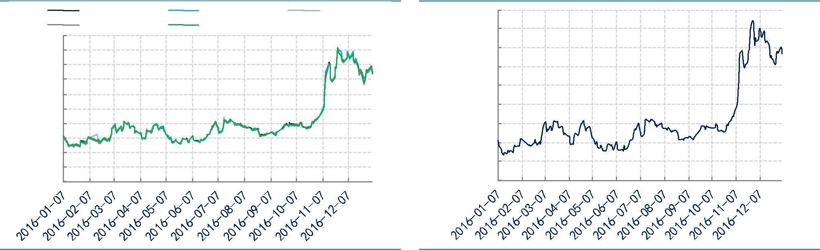

数据来源：WIND 中大期货研究院
图 6： 国内现货市场铝价格走势 |  | 单位：元/吨
长江 | 上海金属 | 上海物贸
南储华东 | 南储华南
17000
16000
15000
14000
13000
12000
11000
10000
9000
数据来源：WIND 中大期货研究院
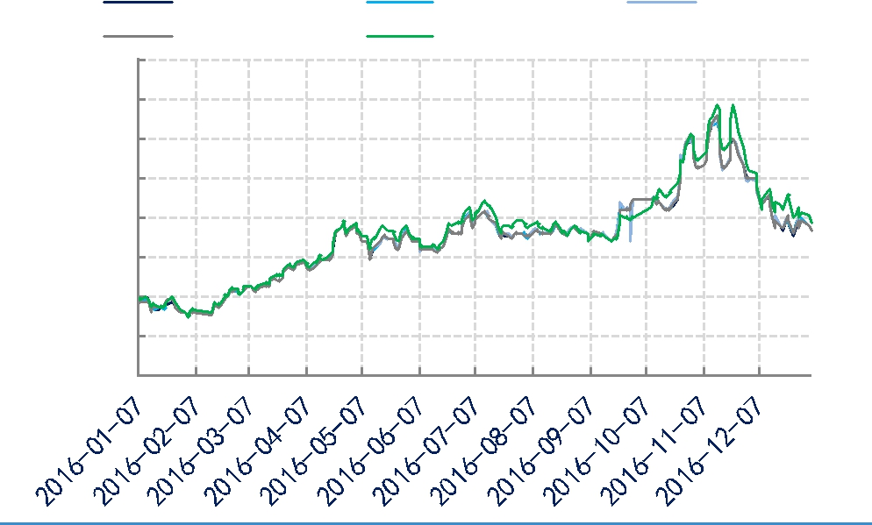
图 8： 国内现货市场锌价格走势 |  | 单位：元/吨
长江 | 上海金属 | 上海物贸
南储华东 南储华南
27000
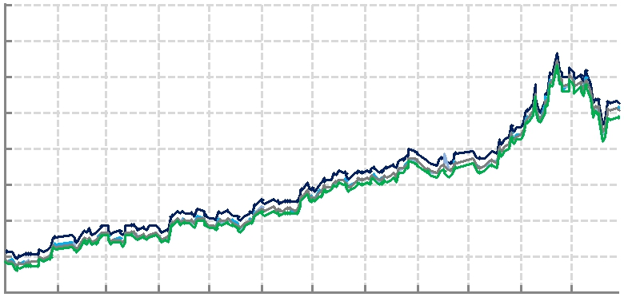
25000

23000

21000

19000

17000

15000

13000

11000


数据来源：WIND 中大期货研究院

图 7： SHFE 铝期货主力合约价格走势 单位：元/吨

15000
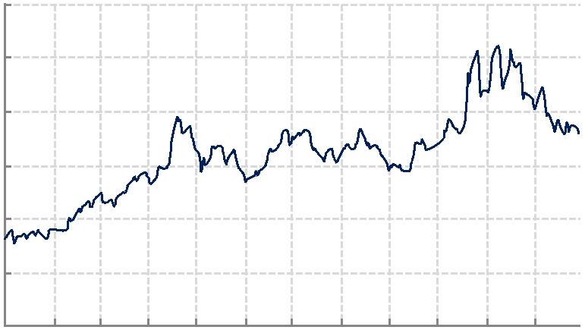
14000

13000

12000

11000

10000

9000


数据来源：WIND 中大期货研究院

图 9： SHFE 锌期货主力合约价格走势 单位：元/吨

26000
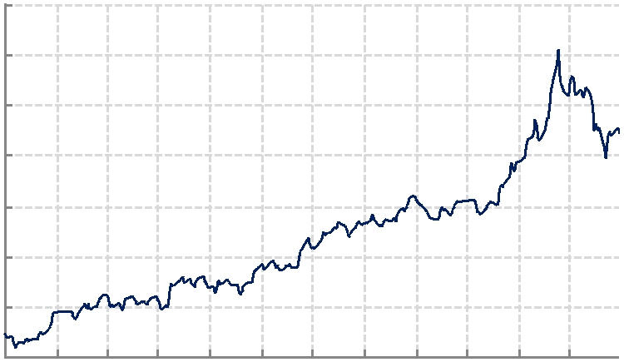
24000

22000

20000

18000

16000

14000

12000


数据来源：WIND 中大期货研究院 数据来源：WIND 中大期货研究院

3

中大期货研究|商品策略|基本金属日报
图 10： 国内现货市场铅价格走势 |  |  | 单位：元/吨 | 图 11： SHFE 铅期货主力合约价格走势 | 单位：元/吨
24000 |  |  |  | 23500
22000 |  |  |  | 21500
20000 |  |  |  | 19500
18000 |  |  |  | 17500
16000 |  |  |  | 15500
14000 |  |  |  | 13500
12000 |  |  |  | 11500
数据来源：WIND 中大期货研究院 |  |  |  | 数据来源：WIND 中大期货研究院
图 12： 国内现货市锡价格走势 |  |  | 单位：元/ | 图 13： SHFE 锡期货主力合约价格走势 | 单位：元/吨
吨
长江 | 上海金属 | 上海物贸 | 南储华南 | 161500
 |  |  |  | 151500
160000 |  |  |  | 151500
160000 |  |  |  | 141500
150000 |  |  |  | 141500
150000 |  |  |  | 131500
140000 |  |  |  | 131500
130000 |  |  |  | 121500
120000 |  |  |  | 111500
110000 |  |  |  | 101500
100000 |  |  |  | 91500
90000 |  |  |  | 81500
80000 |  |  |  | 71500
数据来源：WIND 中大期货研究院 |  |  |  | 数据来源：WIND 中大期货研究院
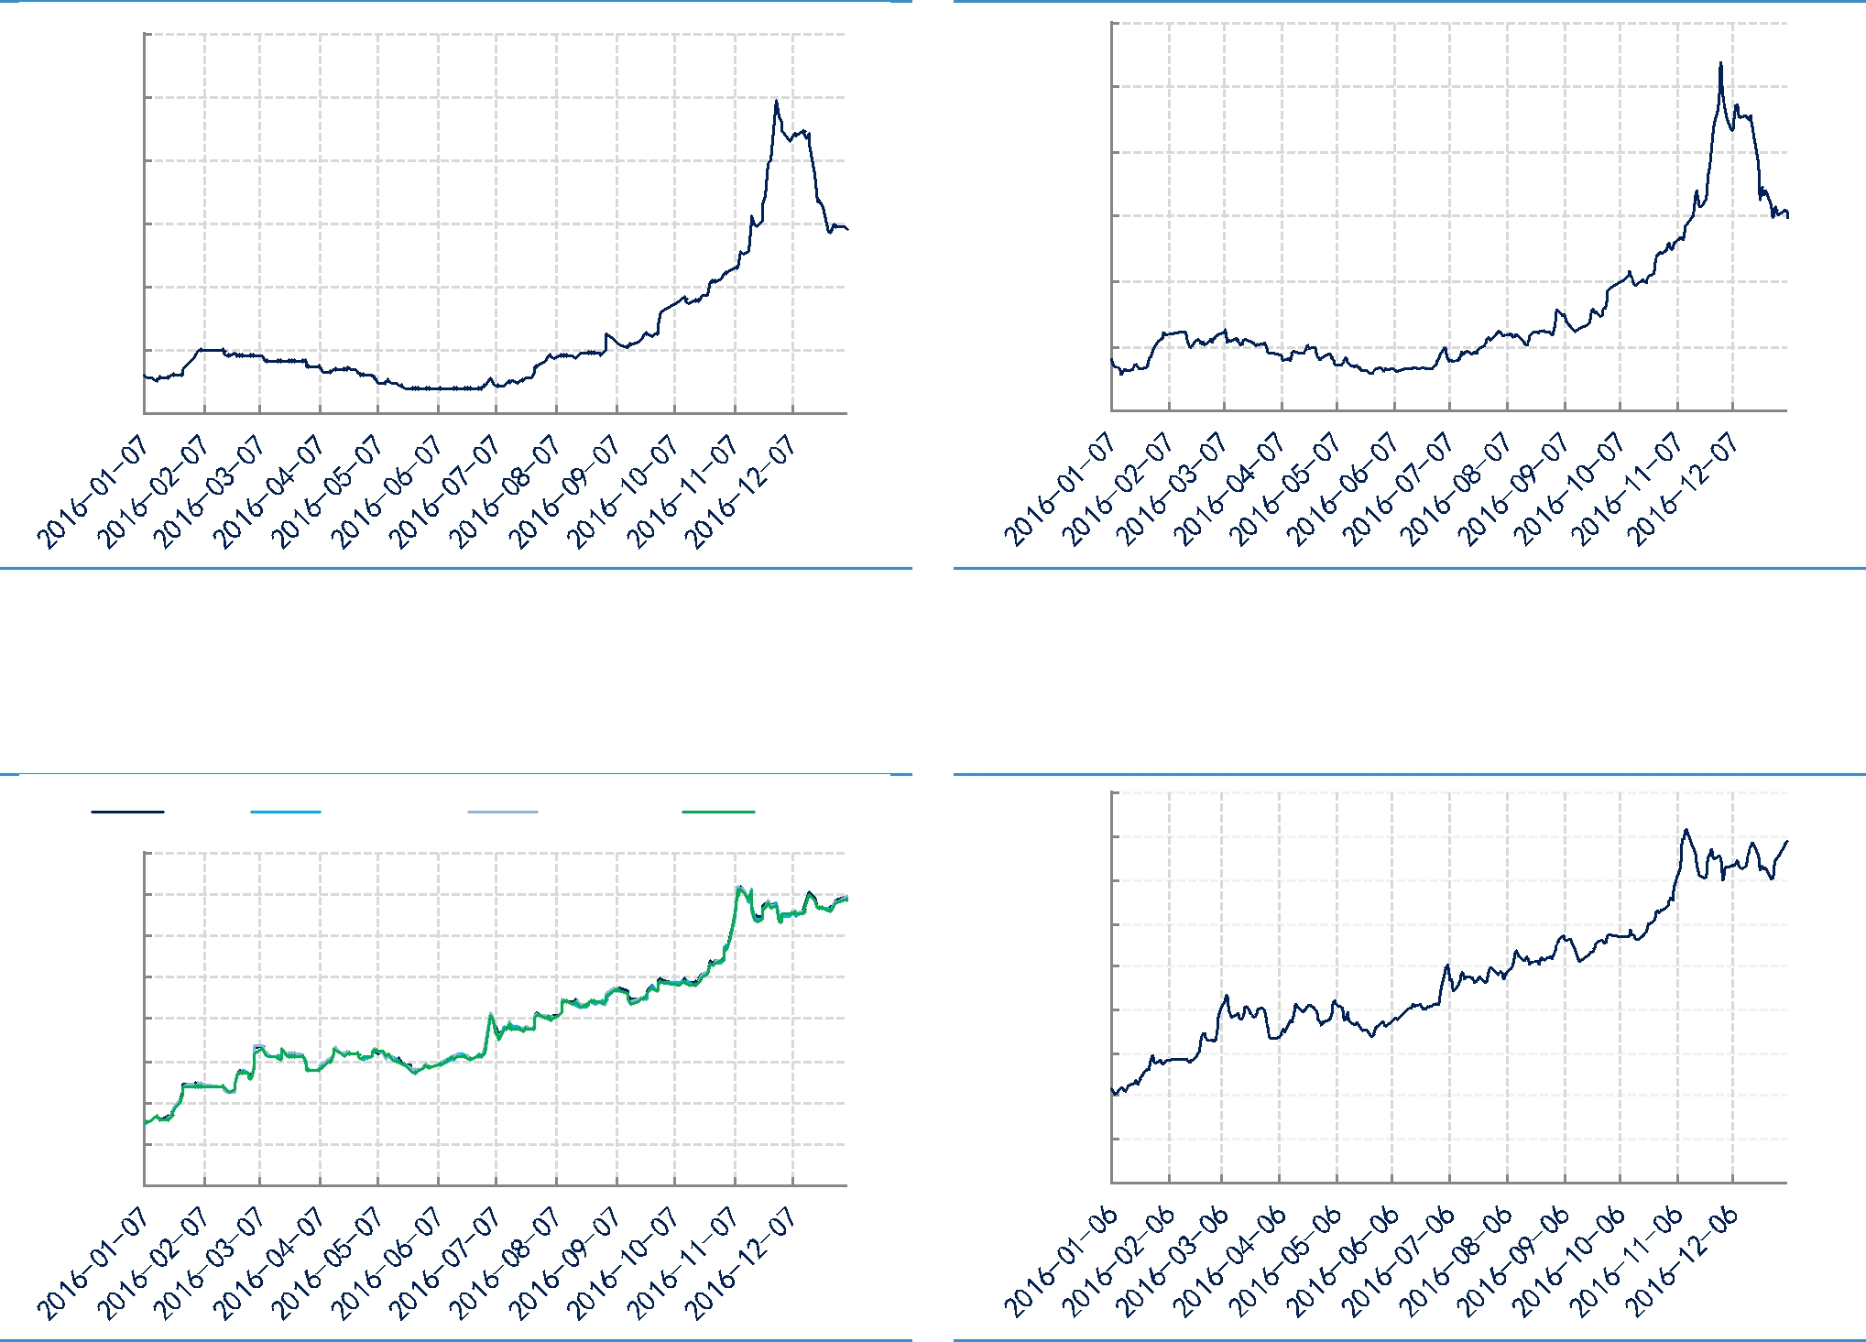

图 14： 国内现货市场镍价格走势 |  |  |  | 单位：元/吨
 |  | 长江 |  | 上海金属
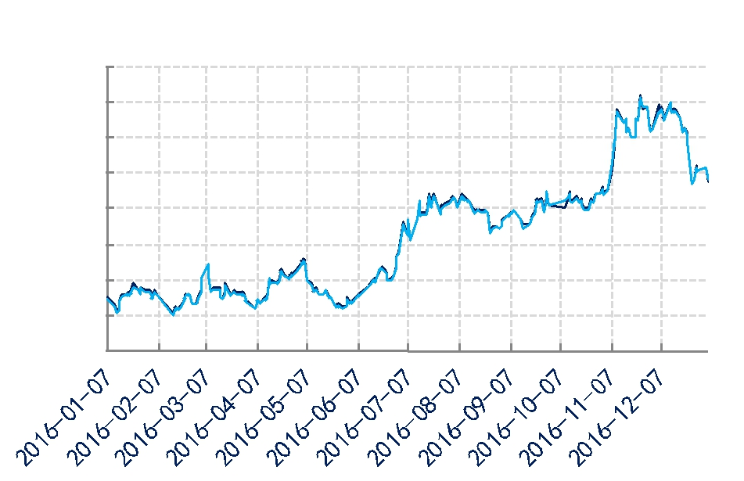
100000

95000

90000

85000

80000

75000

70000

65000

60000

图 15： SHFE 镍期货主力合约价格走势 单位：元/吨

161500
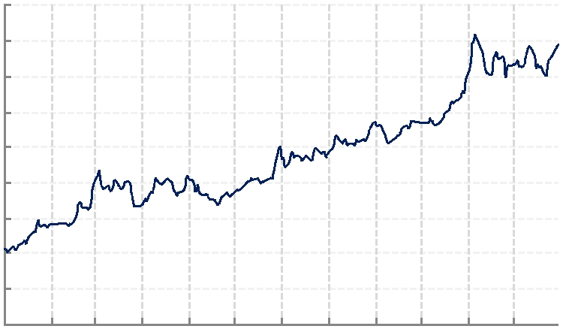
151500

141500

131500

121500

111500

101500

91500

81500

71500


数据来源：WIND 中大期货研究院 数据来源：WIND 中大期货研究院

4

中大期货研究|商品策略|基本金属日报

图 16： LME 铜价格走势 | 单位：美元/吨 | 图 17： LME 铝价格走势 | 单位：美元/吨
6500 |  | 1800
6000 |  | 1750
6000 |  | 1700
5500 |  | 1650
 |  | 1600
5000 |  | 1550
4500 |  | 1500
4500 |  | 1450
4000 |  | 1400
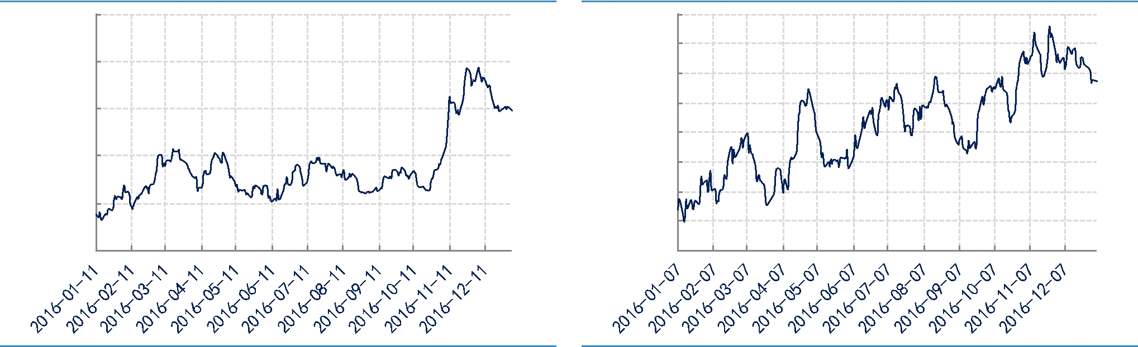

数据来源：WIND 中大期货研究院 |  | 数据来源：WIND 中大期货研究院
图 18： LME 锌价格走势 | 单位：美元/吨 | 图 19： LME 铅价格走势 | 单位：美元/吨
3000 |  | 2700
2800 |  | 2500
2600
2400 |  | 2300
2200 |  | 2100
2000 |  | 1900
1800
1600 |  | 1700
1400 |  | 1500
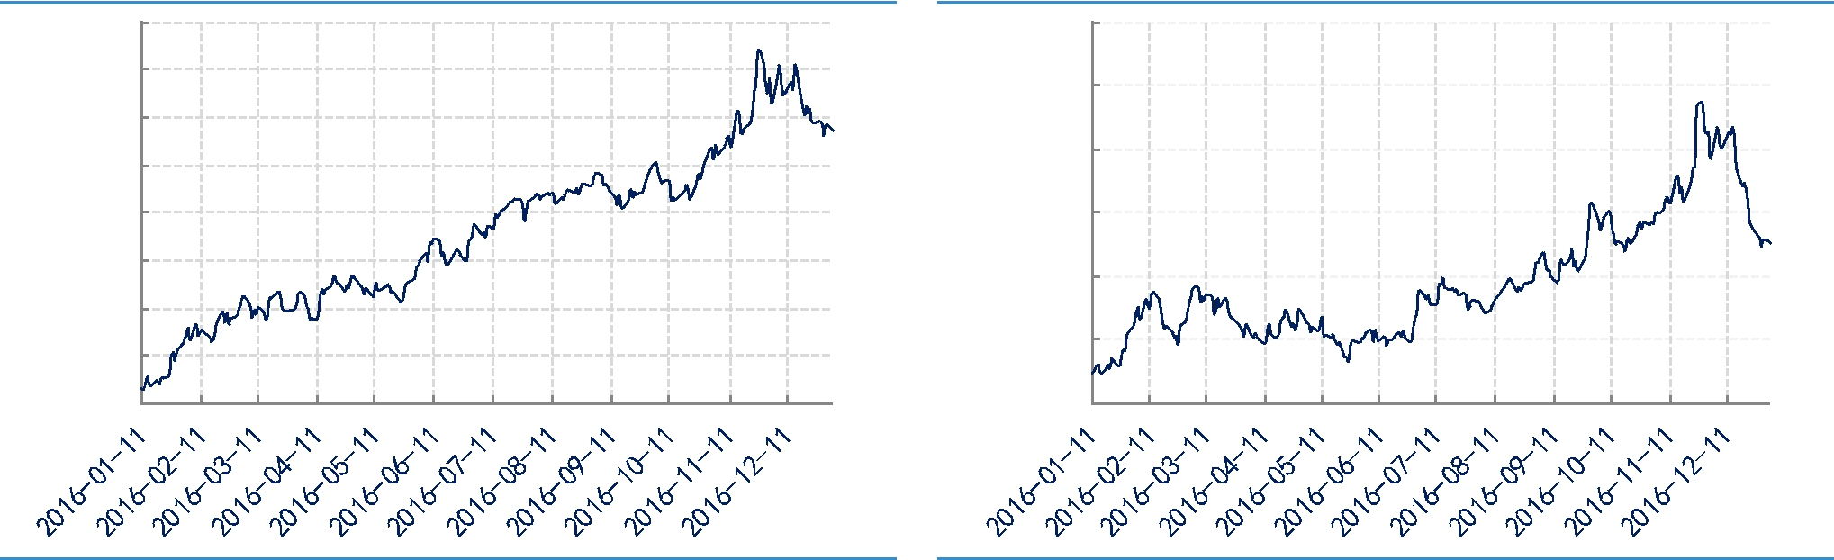

数据来源：WIND 中大期货研究院 |  | 数据来源：WIND 中大期货研究院
图 20： LME 锡价格走势 | 单位：美元/吨 | 图 21： LME 镍价格走势 | 单位：美元/吨
24000 |  | 12000
22000 |  | 11500
22000 |  | 11000
20000 |  | 10500
20000 |  | 10000
18000 |  | 9500
16000 |  | 9000
16000 |  | 8500
14000 |  | 8000
14000 |  | 7500
12000 |  | 7000
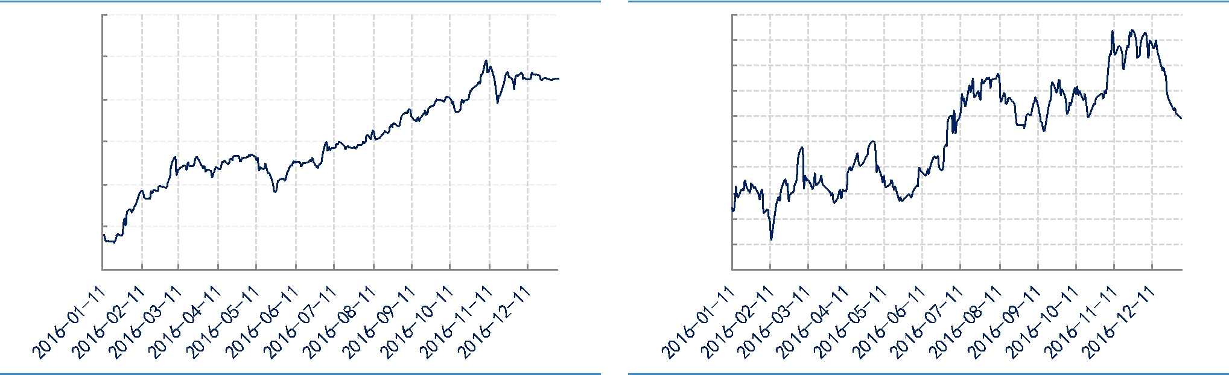

数据来源：WIND 中大期货研究院 数据来源：WIND 中大期货研究院

5

